Московский Энргтический институт
Лабораторная работа №1
Минимизация булевых функций
студент Винников А.
Группа А-14-07

Прподаватель Фролов А.Б.
Москва 2009

Постановка задачи
Реализовать Алгоритм Блэка-Порецкого построения сокращенного покрытия области единичных значений функции алгебры логики по имеющемуся произвольному покрытию. Программа должна работать с покрытиями подмножеств n-мерного куба, 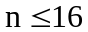, состоящими из произвольного числа граней, например,
10xx01001xxxx101
0x11x1xx1x00xx01
xxxxxxxxxxxxx01x
Обеспечить компактное размещение покрытия в памяти. Кодировать компоненты граней двумя битами. Разработать тестовый пример и провести тест.

Алгоритм
- Поместить грани исходного покрытия в список L.
- Для граней α^{i} , i=1,2,… списка L
а) если грань α^{i} поглощается хотя бы одной из граней списка, исключить ее из списка и повторить исполнение п.2 алгоритма;
б) исключить из списка грани α^{j}, поглощаемые данной гранью (то есть такие, что α^{i}∩α^{j} =α^{j});
в) если для некоторой грани α^{j} , j>i, списка грань β=α^{i}*α^{j}, получаемая сопряжением по некоторой компоненте с гранью α^{i} не пуста и не поглощается ни одной гранью списка, поместить ее в начало списка текущего покрытия и повторить исполнение п.2 алгоритма.

Описание
В программе реализованы следующие функции:
- сопряжение двух граней (применяется к двум граням α¹ и α² и возвращает их сопряжение β=α¹*α², если имеется точно одна позиция, в которой компоненты граней α¹ и α² имеют разные значения 0 и 1 (иначе сопряжение этих двух граней не существует); в этой позиции грань β имеет значение x, в остальных позициях она имеет значение x, если в этих позициях значение x имеют обе грани α¹ и α² , или она имеет значение 0 или 1, если такое значение имеется в соответствующей позиции хотя бы одной из граней α¹ и α²). Например, если α¹ =(x01x), a α² =(1xxx), то β=α¹*α²=(101x).
При представлении граней 32-битными регистрами удобно пользоваться поразрядными операциями. В позиции, где компоненты граней α¹ и α² имеют разные значения 0 и 1 компонента грани β есть поразрядная дизъюнкция этих компонент: 11=01∨10, а остальные компоненты образуются как поразрядные конъюнкции. Операция сопряжения может быть реализовна следующим алгоритмом:
Алгоритм СОПРЯЖЕНИЕ(грани x1, x2)
T:=x1 & x2 //поразрядная конъюнкция
КоличествоНулей := 0 //начинаем подсчет количества 0-ей
Маска := 11₂ //11₂ = 3₁₀
Для i от 1 до КолвоРазрядов
Если((T&Маска)=0) то
T := T ∨ Маска
КоличествоНулей := КоличествоНулей +1
кон
Маска=Маска<<2 //сдвигаем маску на 2 разряда влево
кцикл
Если (КоличествоНулей =1) то вернуть T;
- Свойство поглощения(возвращает 1 в этом случае, то есть когда позициям со значением 0 или 1 первой грани соответствуют позиции с такими же значениями второй грани, 0 в противном случае): α¹ & α²= α¹, где & покомпонетная конъюнкция. Например, грань (x10x) поглощает грань (x100): 11 01 10 11& 11 01 10 11= 11 01 10 11.
Протестируем поглощения операции и сопряжения на примере:
x1xx0 и 11x00 (результат сопряжения снизу):
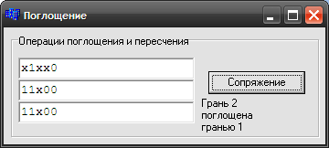

Тестовый пример
Рассмотрим следующее покрытие на 3х мерном кубе:
11x 11x 00x
x01 x01 0x0
010 x10
000 1x1
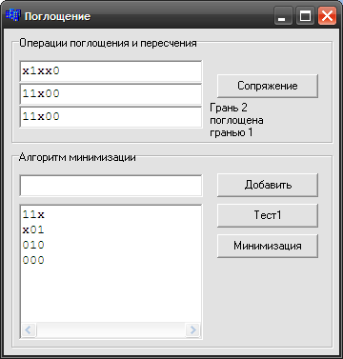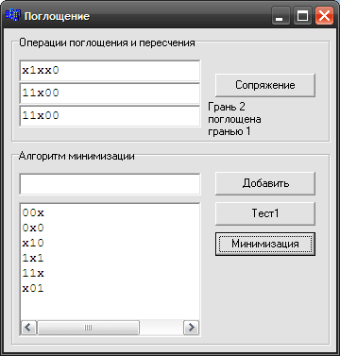
Тест для 16-ти мерного покрытия:
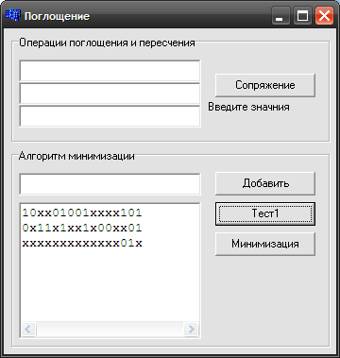 (исходные данные)
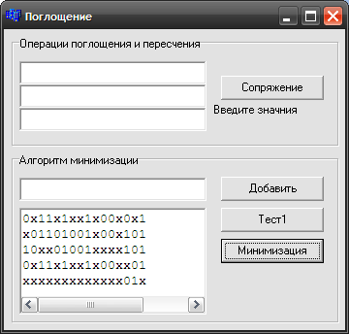 (результат)

